5.20今日动态

**本周目标**：

1.能较清晰地说出小车的构造以及特征，愿意尝试去做一做、玩一玩。

2.自主选择制作材料，尝试制定计划书，初步拟定制作思路，产生“我要动手”的愿望。

**一、语言：手妈妈的故事**

《手妈妈的故事》是一则寓意深刻而又简单易懂的小故事。故事运用拟人的修辞手法，讲述了左手和右手通过相互合作剥好花生的事情。活动通过让幼儿在感知理解故事的基础上亲自剥花生，从而明白“左手和右手只有相互合作，才能把事情做得更好”的道理。

**卢文汐、程梓轩、季千予、王兴诚、衣佳欢、董奂廷、徐菲梵、孙明祺、贾依依、黄铭宇、夏我杺、邢锦、张雨歆、龚奕欣、梁礼煊、吴颀、靳一哲、肖茗皓、何安瑾、李若伊、陈语垚、蔡铭泽、蔡铭豪**等小朋友能欣赏故事，知道“左手和右手只有相互合作，才能把事情做得更好”的道理。

**卢文汐、衣佳欢、徐菲梵、夏我杺、邢锦、张雨歆、龚奕欣、何安瑾、李若伊、陈语垚、蔡铭泽**等小朋友能在动手操作的过程中进一步理解故事内容，大胆表达自己对故事的理解。

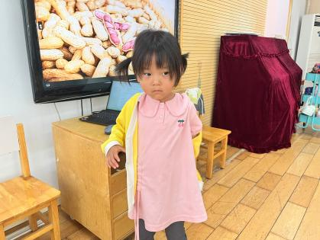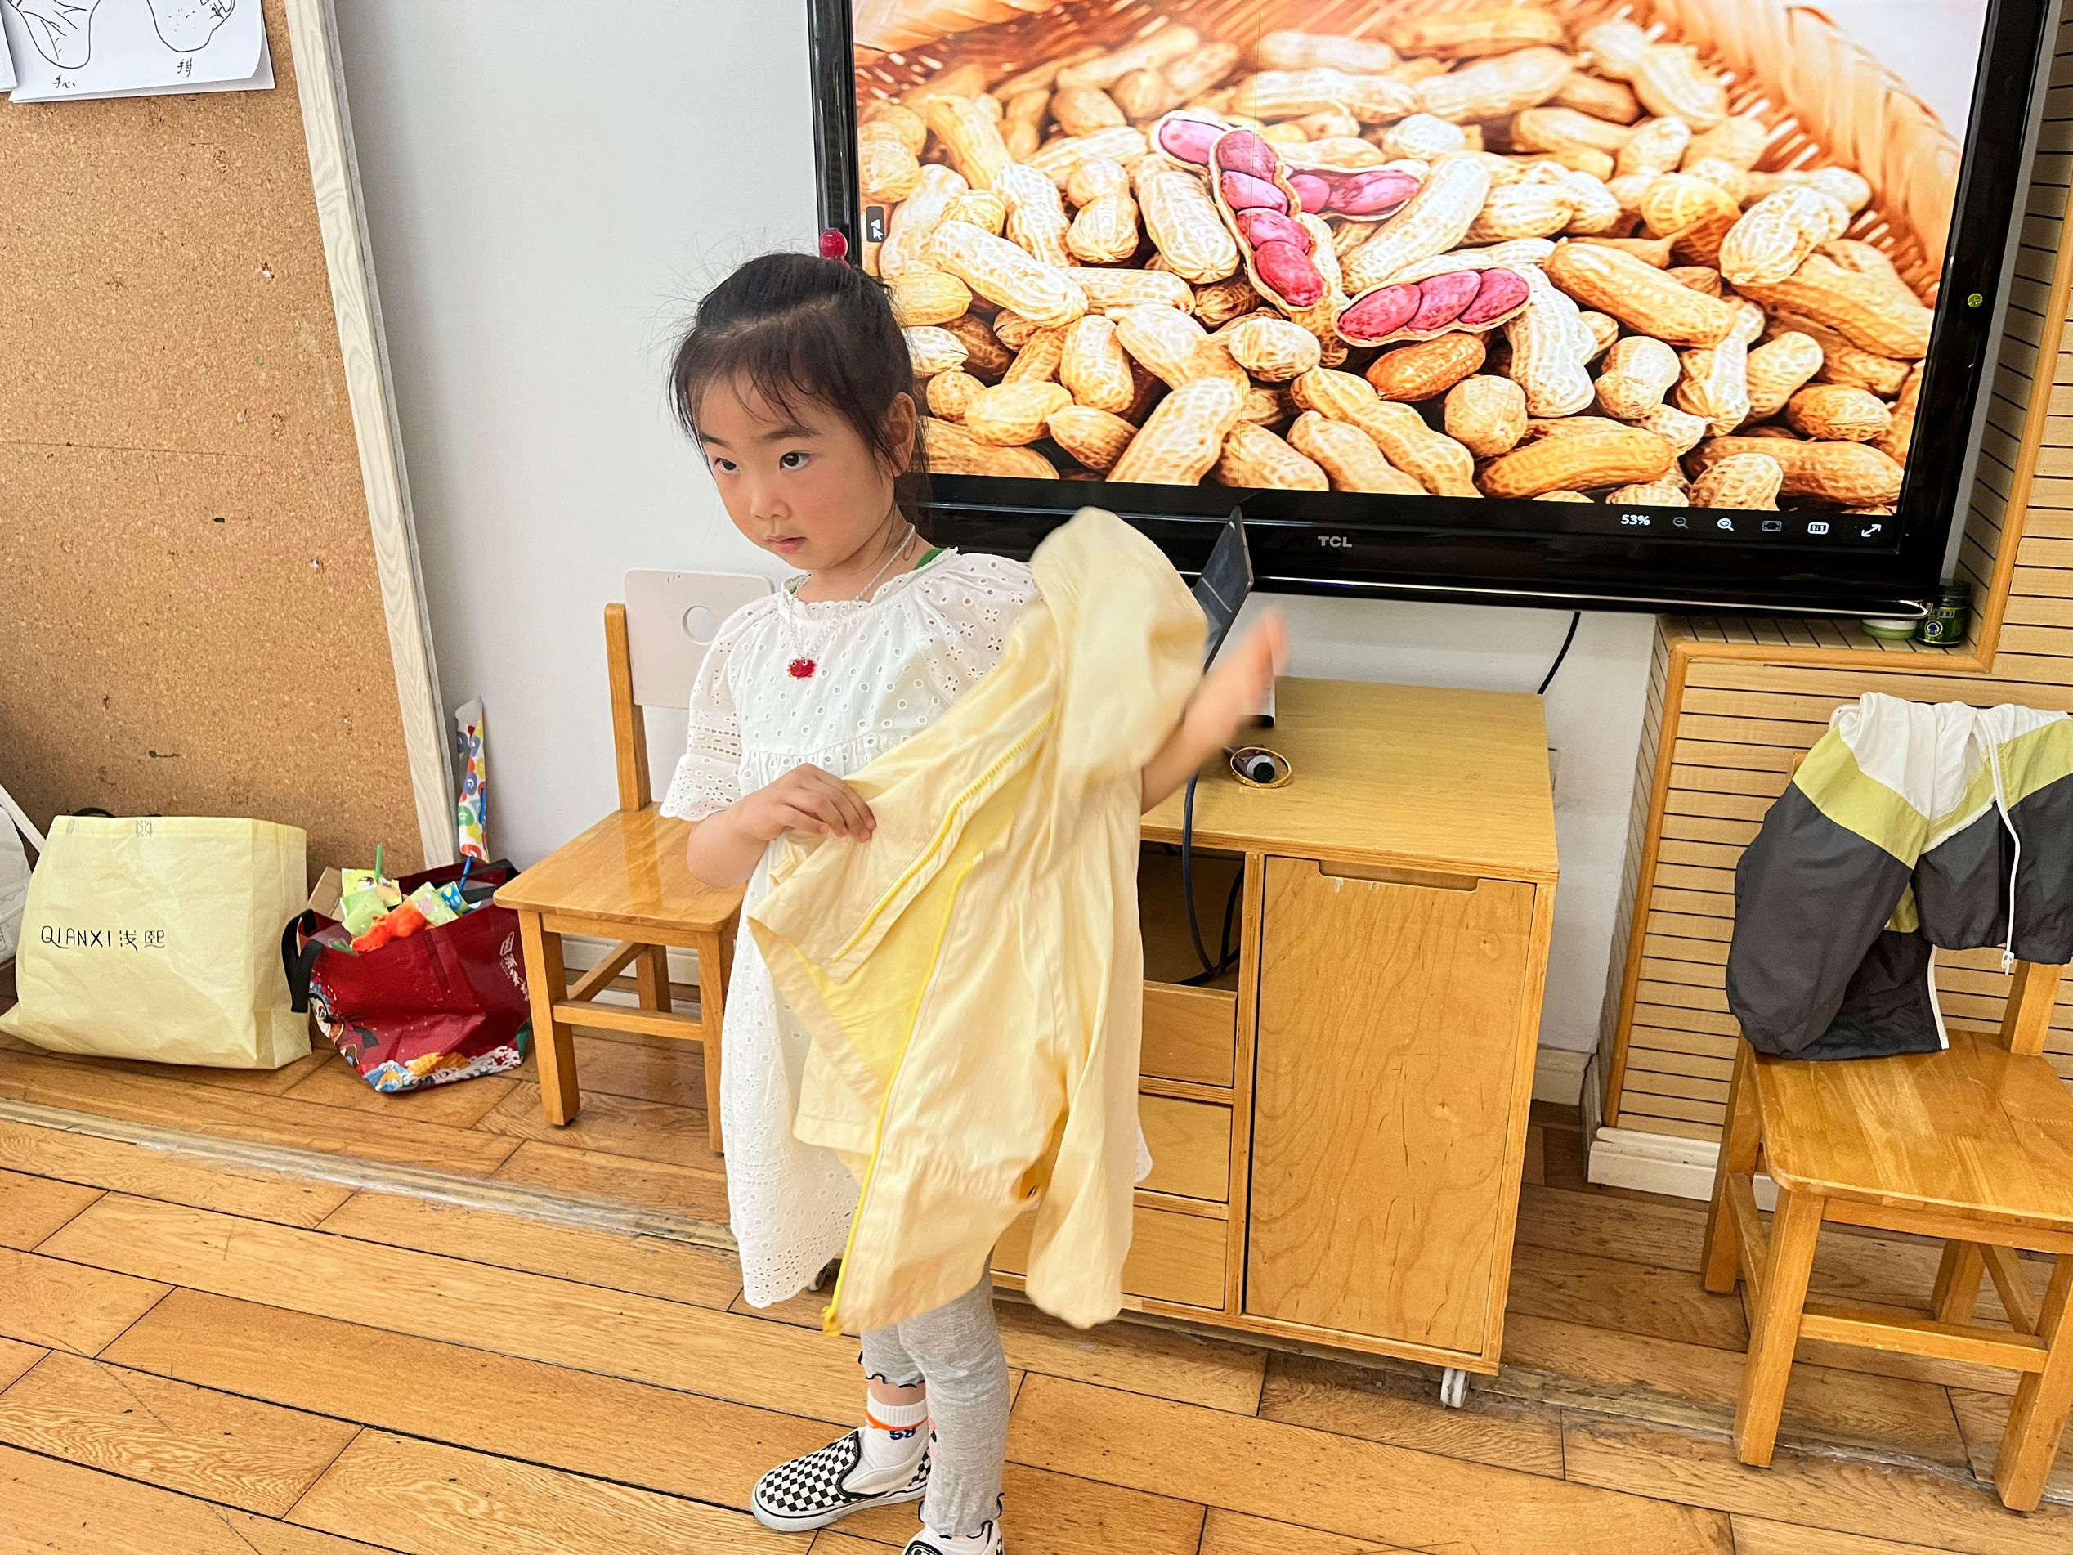

**二、区域游戏**

|  |  |
| --- | --- |
| 区域名 | 区域进区人员 |
| 建构区  （桌面、地面） | 地面：**靳一哲、王兴诚、黄铭宇、吴颀**  桌面：**贾依依** |
| 图书区 | **卢文汐、张雨歆、邢锦、龚奕欣** |
| 娃娃家 | **梁礼煊、季千予、董奂廷、蔡铭泽、蔡铭豪、孙明祺** |
| 自然材料区 | **无** |
| 美工区 | **衣佳欢、何安瑾、李若伊、陈语垚、徐菲梵** |
| 益智区 | **肖茗皓、夏我杺、程梓轩** |

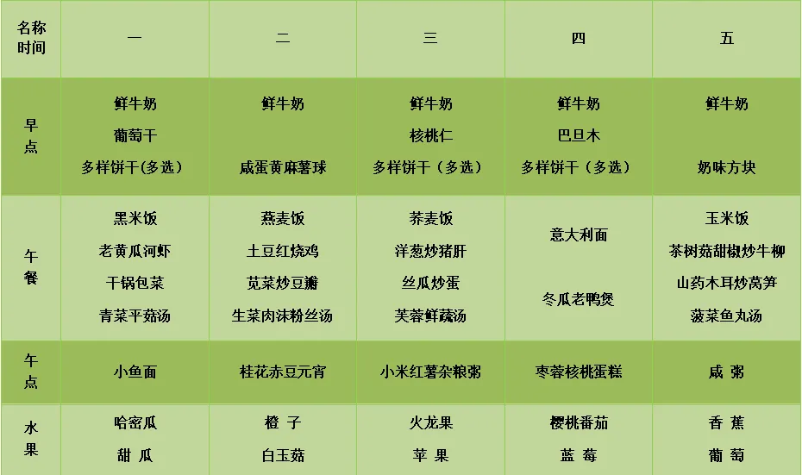

1. **家园联系**
2. 本周食谱请关注。